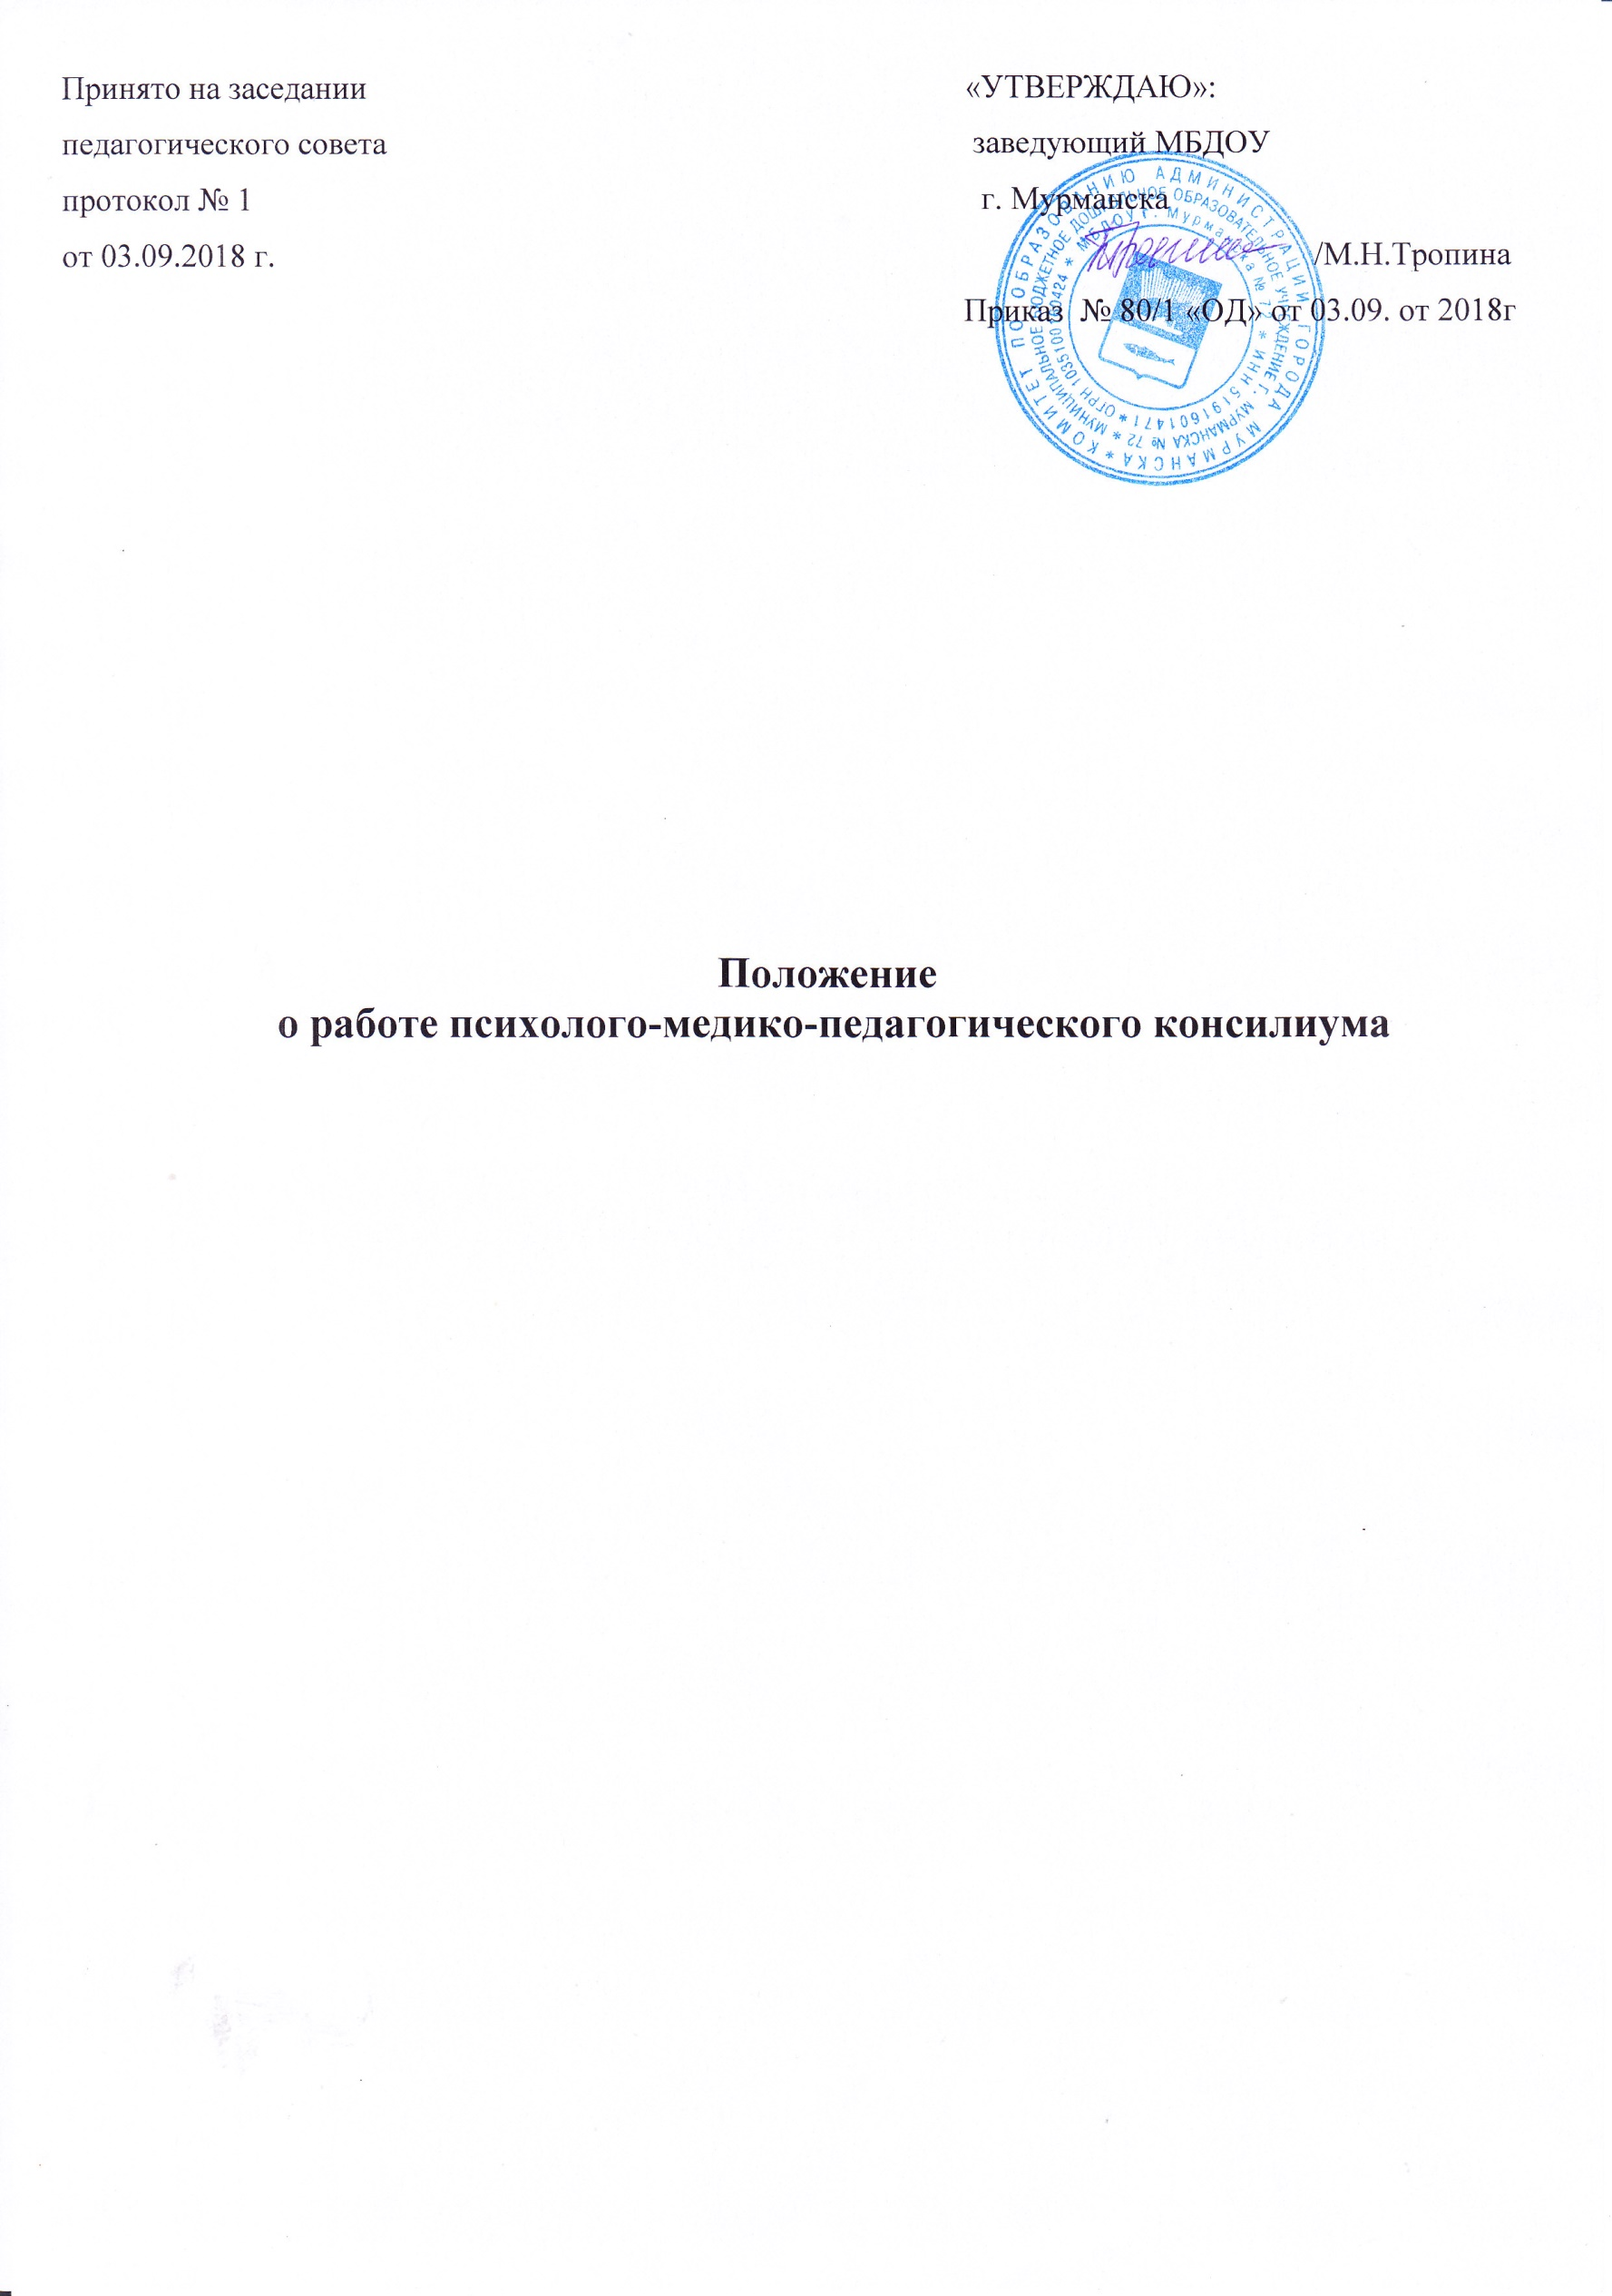

- ОБЩИЕ ПОЛОЖЕНИЯ.
- Настоящее положение разработано для МБДОУ г. Мурманска №72 (далее – Учреждение) в соответствии с Федеральным законом от 29 декабря 2012 г. № 273-ФЗ «Об образовании в Российской Федерации», Уставом Учреждения, на основании письма Минобразования РФ «О психолого-медико-педагогическом консилиуме образовательного учреждения» от 27.03.2000г. № 27/901-6.
- Психолохо-медико-педагогический консилиум (далее – ПМПк) является одной из форм взаимодействия специалистов Учреждения, объединяющихся для психолого-медико-педагогического сопровождения воспитанников.
- Целью ПМПк является обеспечение диагностико-коррекционного психолого-медико-педагогического сопровождения воспитанников, исходя из реальных возможностей учреждения и в соответствии со специальными образовательными потребностями, возрастными и индивидуальными особенностями.
- ПМПк Учреждения создаётся приказом заведующего Учреждением при наличии в нём соответствующих специалистов.
- Общее руководство ПМПк возлагается на заведующего Учреждением.
- Данное положение действует до принятия нового.

2. ОСНОВНЫЕ ЗАДАЧИ ПМПк.
- Профилактика физических, интеллектуальных и эмоционально-личностных перегрузок и срывов воспитанников.
- Диагностика развития воспитанников.
- Выявление резервных возможностей развития воспитанников.
- Определение характера, продолжительности и эффективности специальной (коррекционной) помощи в рамках имеющихся в Учреждении возможностей.
- Подготовка и ведение документации, отражающей актуальное развитие воспитанника, динамику его состояния.

- ПОРЯДОК СОЗДАНИЯ И ОРГАНИЗАЦИЯ РАБОТЫ ПМПк.
- В состав ПМПк входят следующие работники Учреждения:
- Заведующий;
- Старший воспитатель;
- Воспитатели групп, представляющие воспитанника на ПМПк;
- Педагог-психолог;
- Учитель-логопед;
- Старшая медицинская сестра;
- Инструктор по физкультуре;
- Музыкальный руководитель
2. В необходимых случаях на заседания ПМПк приглашаются родители (законные
представители).
3. Заседания ПМПк подразделяются на плановые и внеплановые и проводятся под руководством председателя.
4. Плановые ПМПк проводятся не реже двух раз в год.

5. Председатель:
- Организует деятельность ПМПк;
- Информирует членов ПМПк о предстоящем заседании не позже чем за 14 дней до его проведения;
- Организует подготовку и проведение заседаний ПМПк;
- Контролирует выполнение решений ПМПк.
- Специалисты, включённые в ПМПк, выполняют работу в рамках основного рабочего времени.
- Обследование проводится каждым специалистом ПМПк индивидуально с учётом реальной возрастной психолого-физической нагрузки на воспитанника.
- По данным обследования каждым специалистом составляются заключение, разрабатываются рекомендации и заполняются карты индивидуального развития каждого ребёнка, посещающего Учреждение.
- На заседании ПМПк обсуждаются результаты обследования воспитанника каждым специалистом, составляется коллегиальное заключение ПМПк.
- По решению ПМПк Учреждения дети, нуждающиеся в особых условиях воспитания и развития, направляются в городскую ПМПК.

4.ОТВЕТСТВЕННОСТЬ ЧЛЕНОВ ПМПк.
Члены ПМПк несут ответственность:
- За выполнение принимаемых решений;
- Сохранение тайны информации о состоянии физического и психического здоровья воспитанника, о принятом решении ПМПк.

